Если болит спина…
Вы можете назвать хотя бы одного счастливца из своих знакомых, который никогда не испытывал проблем со спиной? Скорее всего, ответ будет отрицательным. В наши дни люди ведут малоподвижный образ жизни, забывая о том, что человек - существо не только социальное, но и биологическое. И чтобы ему хорошо себя чувствовать, просто необходимы двигательная активность и крепкий мышечный корсет, удерживающий позвоночник в вертикальном положении. Ведь позвоночник – это «святая святых» нашего организма. И от того, в каком состоянии мы его будем содержать, зависит наше здоровье и качество жизни. Иногда пациенты приходят к доктору и жалуются на то, что у них болит сердце, почки, мучает головная боль… Очень часто причиной этих недомоганий являются проблемы с позвоночником.
В этой статье мы хотим познакомить вас с упражнениями, которые давно используем в своей работе. Мы на практике смогли убедиться в их эффективности. И хотим, чтобы они помогли и вам. Эти упражнения мы разбили на 3 блока:
I блок- упражнения, которые следует выполнять утром, сразу после пробуждения;
II блок - упражнения, которые мы рекомендуем выполнять на рабочем месте;
III блок – упражнения для укрепления мышц спины в домашних условиях или в спортивном зале.

Утром, сразу после пробуждения, не вставая с постели.
I. Исходное положение – лёжа на спине, руки вдоль туловища.
1 - опираясь на пятки и затылок, прогнитесь в грудном отделе позвоночника;
Удерживайте это положение 5-10 секунд;
2 – вернитесь в исходное положение.
Повторить 3- 5 раз.
II. Исходное положение – лёжа на спине, руки в стороны.
1- на вдохе поднять правое колено и поставить правую стопу на уровне левого колена;
2- на выдохе повернуть правое колено влево, стараясь коснуться им постели, правую лопатку от пола не отрывать, левая рука оказывает небольшое давление вниз на правое колено. Удерживайте это положение 20 секунд.
Вернитесь в исходное положение. Повторите то же самое в другую сторону.
В ванной комнате.
I. «Тянемся до неба».
Исходное положение – ноги вместе, руки вдоль туловища - вдох.
1- на выдохе медленно поднимите руки через стороны вверх. Тянитесь вверх, к небу, не останавливаясь, пока не почувствуете, что позвоночник растянулся. Удерживайте это положение 20 секунд.
2 – вернитесь в исходное положение.
II. «Боковое вытяжение».
Исходное положение - ноги вместе, руки вверху, сцеплены в замок так, чтобы указательные пальцы были прижаты друг к другу - вдох;
1 – на выдохе потянитесь руками вправо - удерживайте это положение 3-5 секунд;
2- вернитесь в исходное положение – вдох;
3- на выдохе потянитесь руками влево – удерживайте это положение 3-5 секунд;
4- вернитесь в исходное положение – вдох.
Примечание. При выполнении этой растяжки многие начинают сутулиться, так, что грудь сжимается и становится трудно дышать. Когда тянетесь в сторону, постарайтесь свести лопатки вместе и расправить грудную клетку по направлению вверх. Может вам будет легче выполнить правильно эту растяжку, если при этом вы будете смотреть в потолок. Это заставит верхнюю часть туловища принять нужное положение.
III. «Округляем спину»
Исходное положение - ноги вместе, руки перед грудью, сцеплены в замок –вдох;
1- на выдохе, отклоняя спину назад, потянуться руками вперёд, представляя, что вы обхватываете руками широкую бочку.
Удерживайте это положение 15- 20 секунд;
2 - вернитесь в исходное положение – вдох.
IV. «Кошачья спинка».
Исходное положение – немного согните коленные суставы, слегка наклоните туловище вперёд и поставьте руки чуть выше колен.
1- на вдохе прогнитесь в поясничном отделе позвоночника, сведите лопатки и медленно поднимите взгляд вверх.
Удерживайте это положение 5-10 секунд;
2 – на выдохе округлите спину так, как это делает потягивающаяся кошка.
Повторить это упражнение 3- 5 раз.

Снимаем напряжение мышц шеи и плеч на рабочем месте.
Большинство людей не отдают отчёта, что, когда они пытаются сосредоточиться, нервничают, волнуются или чем-то напуганы, у них возникает мышечное напряжение, обычно в шее и плечах. Напряжение возникает, даже если вы просто сидите за рабочим столом или за компьютером. Пусть вы сидите правильно (а вы сидите правильно?), но из-за плохого кровотока из нижней части тела в верхнюю ухудшается кровообращение. Вот тут- то нам и пригодятся упражнения на растягивание мышц шеи и верхнего плечевого пояса. С их помощью вы избавитесь от любого напряжения, возникшего в результате длительного неправильного положения за рабочим столом. Этот комплекс упражнений мы рекомендуем выполнять в начале обеденного перерыва, но вы можете делать его в любое время, особенно если вы устали, напряжены, чувствуете раздражение или боль.
I. «Растяжка для шеи и верхнего плечевого пояса».
Исходное положение – сидя на стуле, руки вдоль туловища.
1- расслабьте плечи и вытяните шею - вдох;
2- на выдохе наклоните голову к левому плечу;
3- поднимите левую руку и несильно надавите ею на голову;
4- удерживайте это положение 15- 20 секунд.
Повторите то же самое в другую сторону.
Примечание. Если вам приходится подолгу разговаривать по телефону, ваша шея с одной стороны напряжена сильнее. Поэтому удерживать растяжку на напряжённой стороне следует в 2 раза дольше. Попробуйте менять руку, в которой держите телефонную трубку, и время от времени включайте громкую связь или используйте наушники.
II. «Расслабляем плечи и грудь».
Исходное положение – сидя на стуле, руки за головой.
1- на вдохе максимально отведите локти назад и посмотрите вверх;
2 –на выдохе сведите локти и округлите верхнюю часть спины.
Удерживайте каждую растяжку 5- 10 секунд. Повторите упражнение 3-5 раз.
Примечание. Делая растяжку для мышц груди, представьте, что кто–то осторожно сводит ваши локти за спиной, - вы почувствуете, как тянутся ваши мышцы от грудины через подмышки до самых предплечий.
III. «Тянем руку».
Исходное положение – сидя на стуле, руки вдоль туловища.
1- на вдохе потяните правую руку в сторону на уровне плеча;
2- на выдохе перенесите правую руку вперёд и немного вниз –влево так, как будто вы пытаетесь обхватить большой мяч. При этом надо округлить спину, чтобы поднялась правая лопатка;
3 – аккуратно потяните правое запястье левой рукой, чтобы усилить растяжение. Удерживайте это положение 15- 20 секунд.
4 – расслабьтесь и вернитесь в исходное положение.
Повторите то же самое с левой рукой.
Примечание. Главное в этой растяжке – лопатка. Отведите её назад, и вы почувствуете, как отлично тянутся мышцы - как раз те, из-за которых вы постоянно пристаёте к друзьям с просьбой помассировать вам спину. Попытайтесь также поднять плечо той руки, которую тянете, и опустить плечо другой руки, чтобы ещё больше расправить грудную клетку и усилить растяжку.
IV. «Вешалка».
Исходное положение - стоя лицом к стене на расстоянии вытянутой руки.
1 – на вдохе поднять руки на уровень груди и упереться ладонями в стену;
2 – на выдохе, не отрывая ладоней от стены, медленно наклоняйтесь вперёд , раскрывая грудную клетку и подмышки.
Удерживайте это положение 15- 20 секунд.
Примечание. Следите за тем, чтобы стопы оставались вместе и строго под тазобедренными суставами. Старайтесь растянуть позвоночник, отводя копчик как можно дальше от стены. Вы должны почувствовать, как вместе с руками тянется грудь, когда раскрываются подмышки.
Укрепляем мышцы спины дома или в спортивном зале.
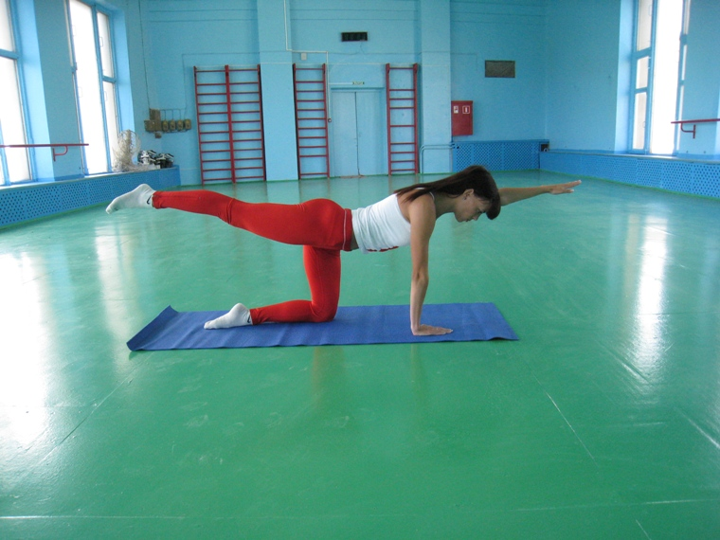
I. «Диагональ».
Исходное положение - колено-кистевое положение. Обратите внимание, чтобы ладони находились строго под плечевыми, а колени под тазобедренными суставами.
1- на выдохе одновременно поднимите левую руку и правую ногу до горизонтали. Удерживайте это положение 10-15 секунд.
2 – на вдохе вернитесь в исходное положение;
3 - на выдохе одновременно поднимите левую руку и правую ногу до горизонтали;
4- на вдохе вернитесь в исходное положение.
Выполните это упражнение 12-20 раз. В конце 20-ого повтора снова растяните позвоночник и удержите растяжку «диагональ» ещё 15-20 секунд.
Повторите все в другую сторону.
Примечание. Вытягивая руку и ногу, следите, чтобы живот был втянут, а спина прямая. Не опускайте бёдра! Тянитесь пальцами рук и ног, чтобы укрепить и растянуть мышцы спины.
II. «Выравниваем позвоночник».
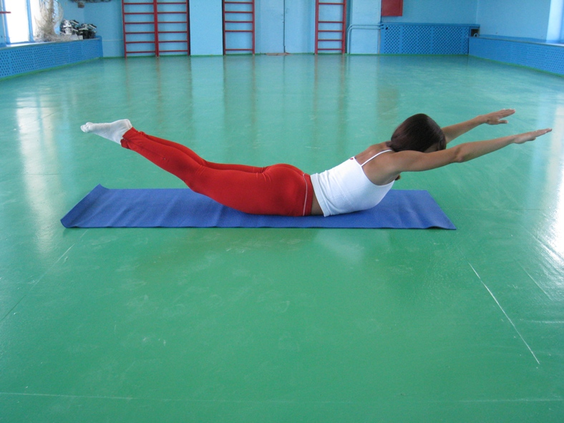
Исходное положение - лёжа на животе, руки и ноги вытянуты.
1- на выдохе напрягите ягодицы и мышцы живота и поднимите руки и ноги. Чтобы растянуть позвоночник, создайте напряжение в пальцах рук и ног, тянитесь. Удерживайте эту позицию на протяжении 5 вдохов и выдохов.
2- на вдохе вернитесь в исходное положение;
3- на выдохе снова напрягите ягодицы и мышцы живота и поднимите руки и ноги;
4- на вдохе вернитесь в исходное положение.
Повторите 12-20 таких подъёмов, и в конце последнего опять удерживайте растяжку на протяжении 5 вдохов и выдохов.
Примечание. При выполнении упражнения старайтесь не запрокидывать голову назад, а тянитесь макушкой вперёд, пытаясь максимально растянуть позвоночник.
III. «Укрепляем поясницу».
Исходное положение - лёжа на животе, руки под бёдрами, лоб упирается в пол так, чтобы шея и позвоночник находились на одной линии.
1 – на выдохе поднимите ноги вверх и оттяните их назад, максимально растягивая позвоночник. Удерживайте растяжку на протяжении 5 вдохов и выдохов.
2- на вдохе вернитесь в исходное положение и расслабьтесь;
3 - на выдохе снова поднимите ноги вверх;
4 - на вдохе вернитесь в исходное положение.
Повторите 12-20 таких подъёмов, и в конце последнего опять удерживайте растяжку на протяжении 5 вдохов и выдохов.
Примечание. При выполнении упражнения сделайте акцент не на том, чтобы как можно выше поднять ноги, а на максимальном растяжении позвоночника.
III. «Укрепляем вверх спины».
Исходное положение - лёжа на животе, руки за головой.
1 – на выдохе поднимите плечи вверх;
2- на вдохе вернитесь в исходное положение.
Повторите 12-20 таких подъёмов, и в конце последнего удерживайте спину вверху на протяжении 5 вдохов и выдохов.
Примечание. При выполнении упражнения старайтесь не запрокидывать голову назад, а тянитесь макушкой вперёд, пытаясь максимально растянуть позвоночник.
IV. «Кобра».
Исходное положение - лёжа на животе, ладони упираются в пол на уровне груди.
1- на выдохе, не опираясь на ладони, поднимите грудную клетку вверх. Удерживайте эту позу на протяжении 5 вдохов и выдохов;
2 –прижмите ладони к полу и углубите прогиб до середины спины. Тяните плечи вниз, и вытягивайте шею вверх. Удерживайте эту позу на протяжении 5 вдохов и выдохов.
Примечание. Поднимаясь, прогибаясь и растягивая спину, представляйте, как увеличивается расстояние между всеми позвонками.
V. «Отжимание в упоре на коленях».
Исходное положение - стоя на коленях, голени вверх. Обратите внимание, чтобы ладони находились строго под плечевыми суставами.
1- на вдохе опуститесь к полу, не касаясь его животом;
2- на вдохе вернитесь в исходное положение.
Повторите 8-16 таких отжиманий. В конце последнего опять опуститесь к полу, и удерживайте своё тело на расстоянии нескольких сантиметров от поверхности на протяжении 10 -30 секунд.
Примечание. Старайтесь, чтобы во время выполнения этого упражнения спина была прямой и ровной от макушки до копчика. Напрягайте мышцы живота, и не позволяйте опускаться бёдрам. Это сложное упражнение, оно может не сразу у вас получиться. Но не теряйте оптимизма! Регулярные тренировки помогут справиться даже с таким сложным заданием. А со временем вы сможете выполнять отжимания в упоре лёжа, не опираясь на колени!
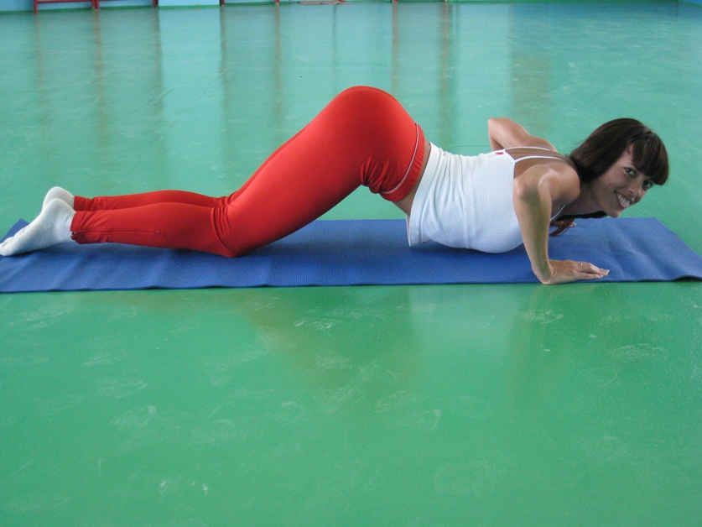
VI. «Кошка, пролезающая под забором».
Исходное положение – сед на коленях, пятки касаются ягодиц, руки вытянуты вперёд.
1-одновременно сгибая руки в локтевых суставах, «протянуть» своё туловище над полом, не касаясь его животом;
2- выпрямить руки, и перейти в позу «Кобры»;
3-4 – вернуться в исходное положение.
Мы рекомендуем выполнять эти упражнения 2-3 раза в неделю. Но не забывайте, что добиться значительных результатов можно только при регулярных тренировках

